Издаётся с 15 декабря 2014 года

Школьная газета Аккольской средней школы №1
им. П.Исакова № 7/27 (март, 2017г.)
для учителей, учеников и родителей.
Колонка редактора

Наурыз приходит в каждый дом
С песней, миром и добром!
Он в улыбках тысяч лиц,
Это праздник...Наурыз!
Он равняет день и ночь,
Он прогонит стужу прочь,
Он в пожатье крепких рук,
Он синоним слов «друг».
Это праздник ...Наурыз!

Праздник Наурыз – древнейший праздник народов Востока, который начинается в ночь с 21 на 22 марта, в день весеннего равноденствия.
Об этом светлом празднике мы долгое время ничего не знали. Его как старый ковер свернули и запрятали подальше. А когда его достали и развернули, все просто ахнули. Настолько этот праздник оказался ярким, красивым, веселым и вечно молодым. С приходом Наурыза встречают Новый год, весну и солнце. И конечно к такому празднику тщательно готовятся. Таджики называют этот праздник « Гульнавруз», татары « Нартуған», украинцы « Сороки», греки « Патрик».
Это праздник пробуждения природы и зарождения высоких чувств, как и многие столетия, назад, не перестает излучать энергию созидания, добра и воплощения всего лучшего. Весенний день «Ұлыстан ұлы күні» символизирует очищение от всего плохого в мыслях, делах и поступках по отношению к нашей семье, школе, городу, обществу и, в целом, к нашей Родине. Это важная дата в жизни каждого казахстанца, так как с приобретением независимости Казахстан заявил о себе как о стране с высоким статусом.

По данным интернет - сайта

Школьный фейерверк
«1 марта – День благодарности»
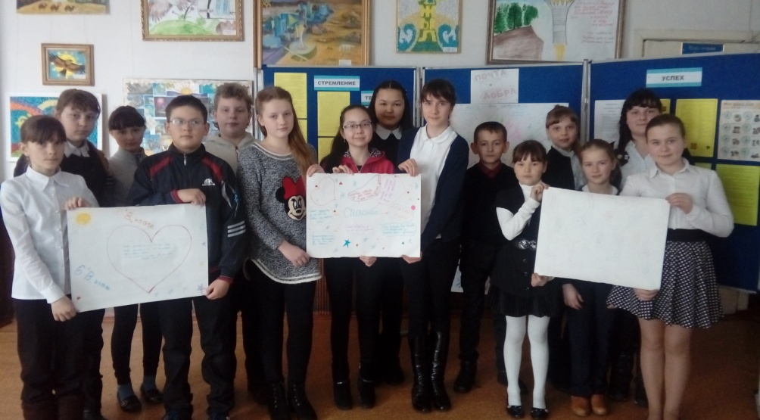
1марта в школе прошла торжественная линейка, на которой с приветственным словом выступили директор школы Садыкова А.Ж. и гость праздника Пигнастеев Н.В., а также учащиеся школы Киянова Карина и Ремша Виктория прочитали лекцию об истории праздника, Мажникова И.К. – объявила акцию «Письмо доброты», в ходе которой по классам были розданы два ватмана, где ребята могли написать пожелания стране, школе, друзьям, учителям.
Для учащихся 6-х классов классным руководителем 6 «Б» класса Устинович Ю.С. было проведено внеклассное мероприятие «Что такое благодарность?», в ходе мероприятия ребята отвечали на вопросы, подготовили красочные кластеры, смотрели видеоролики.
Гривастов Арсений учащийся 6 «А» класса
«Ақмола жұлдыздары - 2017»
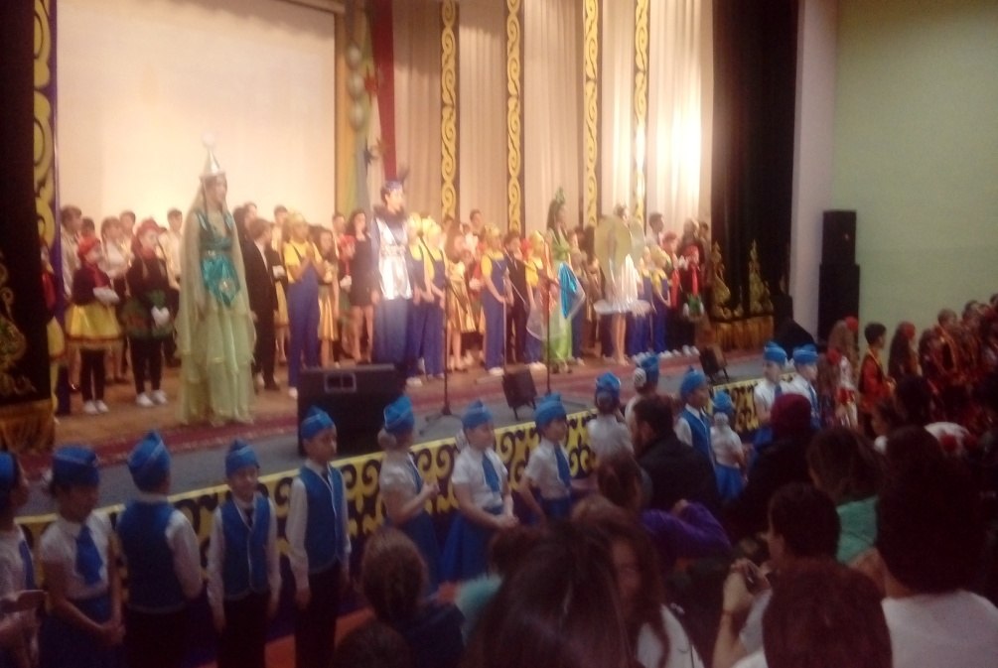
15 марта прошел смотр народного творчества, который в этом году прошел под девизом «Қуатты Қазақстан – баянды болашақ». Наша школа представила 15 разножанровых номеров: песни, танцы, литературный монтаж, театрализованная постановка, пантомима. По итогам смотра на районный концерт было отобрано девять лучших номеров: пролог «Будущее начинается сегодня», казахский танец в исполнении танцевального коллектива «Асылым», трио «Три подружки» «Весенний джаз», Акимова Жанель с песней «Мечта», танец «Капелька» в исполнении танцевальной группы «Альянс», корейский танец «Step dance», танец стюардесс в исполнении группы «Карамельки», театр моды – дефиле коллекции «Прошлое, настоящее, будущее».
Киянова Карина ученица 10 «Б» класса
«Ой, Маслёна - красота! Открывай-ка ворота!»
23 февраля в школе для учащихся подготовительных классов (кл.рук. Акалита Н.И.) активом РЕДЮО «Жас Ұлан» было подготовлено праздничное мероприятие, посвященное русскому народному празднику Масленица под названием «Ой, Маслёна - красота! Открывай-ка ворота!». На протяжении всего праздника ребята

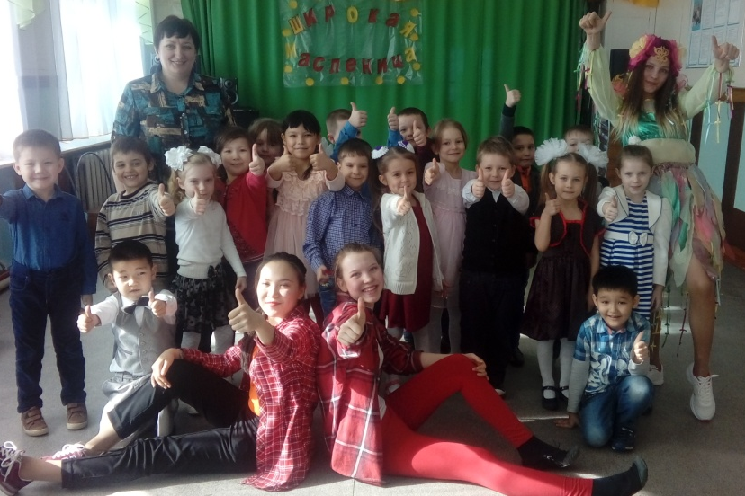
активно участвовали во всех конкурсах, пели песни, читали стихи, отгадывали загадки. Гостями праздника стали следующие персонажи: Зима – Киянова Карина, Весна – Ремша Виктория, весёлые скоморохи – Новикова Яна и Кульмагамбетова Дамира, которые подарили ребятам заряд положительных эмоций и хорошего весеннего настроения.
Кульминационным моментом для ребят стало праздничное чаепитие.
Верещагина Наталья ученица 10 «Б» класса
Мир вокруг нас
«Международный женский день — это праздник всех женщин»
В 1910 году в Копенгагене состоялась 2-я Международная конференция работающих женщин (second International Conference of Working Women). Лидер женской группы социал-демократической партии Германии Клара Цеткин (Clara Zetkin) выдвинула идею празднования Международного женского дня. Она предложила, чтобы Женский день отмечался ежегодно в каждой стране в один и тот же день. Целью этого праздника Цеткин назвала борьбу женщин за свои права. Интересно, что идея проведения Международного женского дня впервые возникла именно в начале 20 века, когда промышленно развитый мир переживал период экспансии и потрясений, демографического бума и зарождения радикальных идеологий. Хотя существует мнение, что первый в истории «марш пустых кастрюль» текстильщиц Нью-Йорка, прошедший 8 марта 1857 года, стал одной из предпосылок празднования Международного женского дня. Официальный статус «Международного женского дня» этот праздник приобрёл по решению ООН в 1975 году, и с тех пор он отмечается ООН ежегодно как Международный день борьбы за права женщин и международный мир и каждый год посвящён определённой теме. В этот день женщины всех континентов, нередко разделённые национальными границами или этническими, языковыми, культурными, экономическими и политическими различиями, имеют возможность собраться вместе и вспомнить о традиции, которая олицетворяет собой, по крайней мере, несколько десятилетий борьбы за равенство, справедливость, мир и развитие. С праздником! С праздником!
Международный женский день — это праздник всех женщин, ставших творцами истории. Неудивительно, что женщины стали первопроходцами во многих областях — вот только некоторые факты, объединенные женским «первая». В январе 1906 года в Санкт-Петербурге открылось первое в России высшее техническое учебное заведение для женщин; в январе 1909 года в Нью-Йорке стартовала первая в мире женская автогонка. И все же, в первую очередь, в современном обществе Международный женский день — это праздник весны и внимания к женщине, когда представители сильной половины человечества могут еще раз порадовать своих любимых и родных женщин подарками и заботой.
По данным интернет - сайта

Мы патриоты твои, Казахстан!
Интересные факты о ЭКСПО – 2017
Факт №2. Наполеон тоже захотел ЭКСПО.
Выставка так потрясла мир, что император Франции Наполеон III решил организовать нечто подобное у себя дома. Своё мероприятие он назвал так: Выставка сельского хозяйства, промышленности и искусств. Прошла она в Париже в 1855 году с 15 мая по 15 ноября, и её посетило более 5 млн. человек. Среди прочих высокопоставленных гостей была королева Англии Виктория, которую, конечно же, радовало, что идеи ее супруга перешагнули через Ла-Манш. Именно в Париже люди впервые могли увидеть такие, как сказали бы сейчас, «инновационные» изобретения, как газонокосилка, стиральная машина, говорящая кукла, шестизарядник (револьвер) и одно из первых транспортных средств, бегущих на нефти, - автомобиль! Французы решили на этом не останавливаться.
По данным интернет - сайта
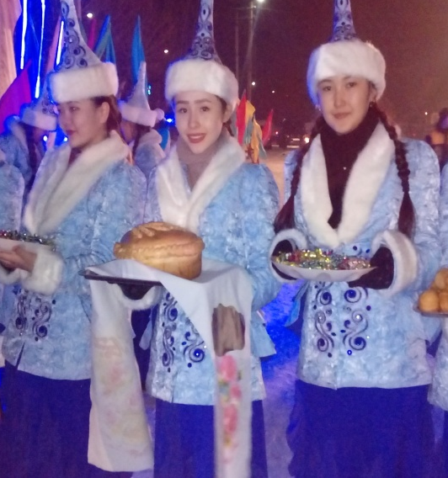
ФОТОГАЛЕРЕЯ
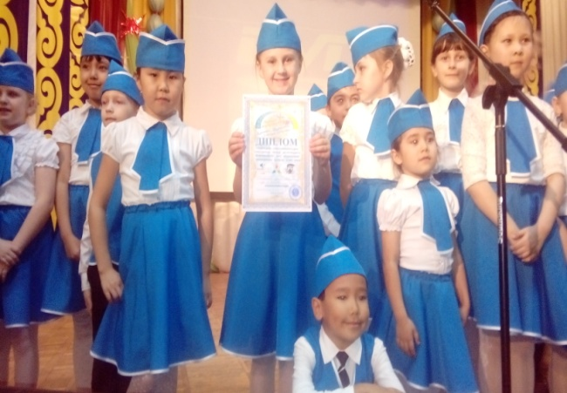
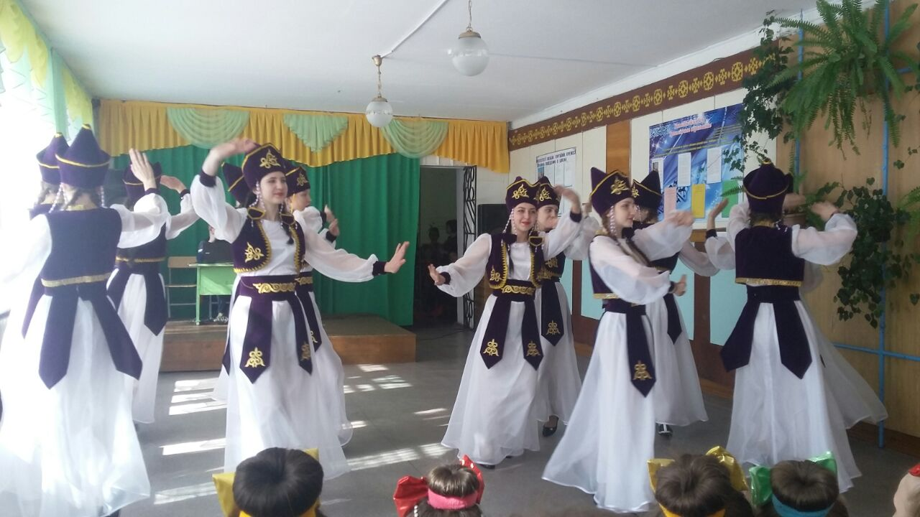

Главный редактор: старшая вожатая школы Ганькевич И.М.
Корреспонденты, тел: 20494, akkol_sh1@mail.ru

